Конспект
урока физики в 8 классе.
Учитель: Скулкина Т.Г.

Тема урока: Соединение проводников.
Тип урока: Обобщение, закрепление и совершенствование знаний
Место урока в теме: 21 урок в теме «Электрические явления»

Цель урока:
Закрепить, обобщить и углубить знания учащихся по теме «Соединение проводников»

Образовательные задачи урока:
- Актуализировать знания о способах соединения проводников в электрической цепи.
- Продолжить работу над развитием умений работать с электрическими схемами.
- Продолжить работу над развитием умений решать качественные и количественные задачи по рассматриваемой теме.
- Продолжить работу над развитием умений работать с электрическими схемами.

Развивающие задачи:
- Развитие познавательного интереса к предмету посредством обучения учащихся переносить знания в практическую деятельность.
- Развитие умений применять полученные знания в новой ситуации.
- Развитие логического мышления учащихся, самостоятельности мышления.
- Продолжить работу над развитием умений решать физические Продолжить работу над развитием умений работать с электрическими схемами
- задачи

Воспитательные задачи:
- Продолжить работу по воспитанию культуры научного труда посредством наблюдения , усвоения научной информации.
- Воспитание целеустремленности к процессам познания.
- Воспитание стремления к преодолению трудностей в процессе интеллектуальной деятельности.

Структура урока

1 этап урока: Организационный.
Цель урока: подготовить учащихся к активной совместной деятельности
- Определение целей урока, работа со слайдом и записи в тетрадях рассматриваемой темы
- Объявление формы последующего контроля знаний по изучаемой теме.

2 этап урока: Контроль знаний.

Цель этапа : выявить уровень усвоения знаний учащимися законов параллельного и последовательного соединения проводников, закона Ома для участка цепи, умения работать с электрическими схемами; выявить качество выполнения домашнего задания.
Формы, методы, приемы | Цель применения
1. Наглядные, репродуктивные.  Фронтальная беседа  Учащиеся должны выбрать основные элементы электрической цепи, указать название элемента, отметить чертой на слайде  Какие основные величины характеризуют электрическую цепь?  Какой закон их связывает?  Какие основные законы последовательного и параллельного соединения проводников вы знаете? ( работа у доски)  Устный фронтальный контроль: сочетание репродуктивных, перцептивных, логических методов  Пошаговый анализ решения домашней задачи с последующим показом решения на слайдах. | Контроль усвоения основных законов, описывающих соединения проводников  Развитие логического мышления  Развитие умений определять способы соединения проводников, повышения внимания к вопросам соединения проводников,  Индивидуальный контроль усвоения знаний учащимися  Подчеркивание практической значимости изучаемой темы  Повторение правил обращения с электрическими приборами.  Работа над развитием умений решать задачи на смешанное соединение проводников.  Проверка и закрепление умений правильно выделять основные этапы решения задачи (последовательное или параллельное соединение)  Развитие логического мышления.

3 Этап: Закрепление и совершенствование знаний

Цель: воспроизведение ранее полученных знаний учащимися, обучение умению переносить знания в новые ситуации
Формы, методы, приемы | Цель применения
Сочетание физического эксперимента, проблемных и перцептивных методов  Физический эксперимент  На демонстрационном столе собрана электрическая цепь, состоящая из источника тока, лампочки , ключа, амперметра.  Вопросы к учащимся:  Как изменятся показания амперметра, если в цепь включить параллельно еще одну такую же лампочку ( на 2,5 В)? (проверка)  2. Как изменятся показания амперметра, если в цепь включить параллельно еще одну лампочку, рассчитанную на напряжение 6,3 В? (проверка)  ( Происходит выдвижение и обоснование учащимися гипотезы с последующей проверкой опытным путем )  3. Почему при параллельном включении в цепь нескольких мощных электрических приборов в квартире может произойти возгорание проводки?  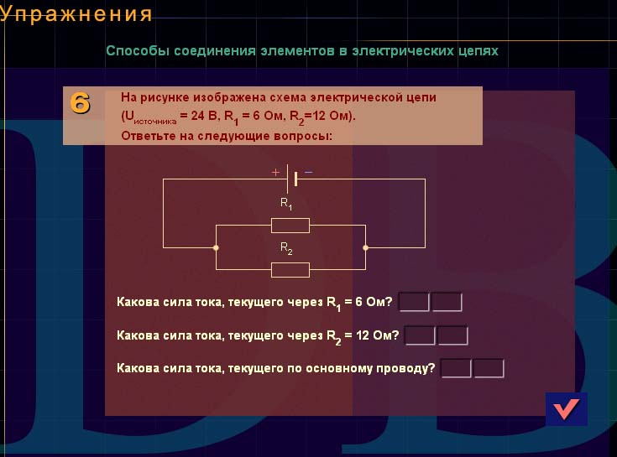 | Создание элементов учебной дискуссии.  Развитие самостоятельности мышления учащихся.  Развитие умения отстаивать свою точку зрения.  Подчеркивание практической значимости изучаемой темы  Развитие умений находить общее между экспериментальным заданием и предлагаемым расчетным заданием.  Развитие умений решать задачи на различные способы соединения проводников в цепи путем постепенного усложнения предлагаемых заданий.

4 Этап: Подведение итогов обучения

Цель: выяснить, насколько успешно реализованы задачи обучения, стимулировать последующую познавательную деятельность учащихся.
Используемые методы и приемы:
-поощрение,
- совет, рекомендация.

5 Этап: Объяснение домашнего задания
Цель: Обосновать определение содержания, объема и видов домашней работы.
Индивидуализировать выполнение домашнего задания.

- Повторить рассматриваемый материал п. 48,49
- Индивидуальное задание на карточках.

